# Herausforderungen für Unternehmen identifizieren

##### Aufgabenstellung

Lesen Sie die Beschreibung des Event-Management-Unternehmens (siehe Hyperlink unten).   
  
Wie die meisten Firmen sieht sich auch dieses Unternehmen einer Reihe von aktuellen Herausforderungen gegenüber. Überlegen Sie drei Beispiele aktueller Entwicklungen, die das geschilderte Unternehmen betreffen. Beschreiben Sie für jede der drei Entwicklungen, inwiefern das Unternehmen dadurch gezwungen sein könnte, sich zu verändern.

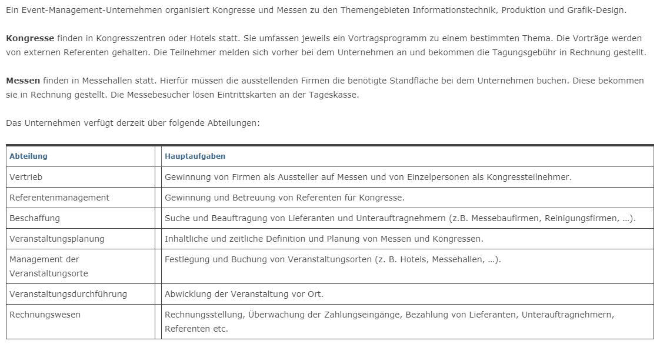

**1. Entwicklung:**

Rasante Informationstechnische Entwicklungen

Kurze Beschreibung:

Heutzutage stehen immer leistungsfähigere Informationssysteme zur Unterstützung ihrer Aktivitäten zur Verfügung.

Auswirkungen auf das Unternehmen und resultierender Änderungsbedarf:

Die Prozesse müssen entsprechend auf das verwendete Informationssystem angepasst werden. Außerdem sollten die Möglichkeiten der Informationssysteme genutzt werden, um z.B. über das Internet die Organisationen von Messen und Kongressen anzubieten.

**2. Entwicklung:**

Steigender Kostendruck

Kurze Beschreibung:

Aufgrund des scharfen Wettbewerbs können Produkte und Dienstleistungen nur zu günstigen Preisen abgesetzt werden.

Auswirkungen auf das Unternehmen und resultierender Änderungsbedarf:

Die Prozesse müssen soweit optimiert werden, dass die entstehenden Kosten soweit wie möglich reduziert werden.

**3. Entwicklung:**

Globalisierung

Kurze Beschreibung:

Hauptsächlich regional tätige Unternehmen müssen sich gegen international agierende Unternehmen behaupten.

Auswirkungen auf das Unternehmen und resultierender Änderungsbedarf:

Die Prozesse müssen so angepasst werden, dass in jedem Land die Besonderheiten berücksichtigt werden und andererseits die Organisation von Kongressen und Messen in der gleichen Zuverlässigkeit und Qualität erbracht werden.